Hoe werkt een helikopter?
We bekijken drie modellen die tonen hoe je met de bouwblokken een helikopter kan bouwen. Er zijn dus steeds verschillende oplossingen, maar niet alle oplossingen zijn even goed. We tonen dit aan door middel van drie voorbeelden, die elk verschillende soorten tandwielen en combinaties gebruikt.
Voorbeeld 1: Aangedreven door een wormwiel. Dit is niet de meest efficiënte manier om een helikopter aan te sturen aangezien het wormwiel enorm snel zal moeten draaien om de wieken te laten bewegen. De staartwieken of staartrotor kunnen in dit model niet bewegen. Zie later.
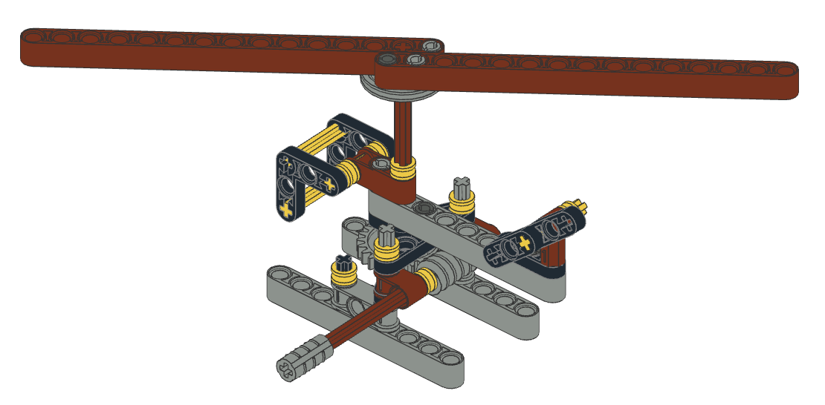
Staartwieken
of staartrotor
Hoofdwieken
Voorbeeld 2: Aangedreven door een kroonwiel en een aantal lineaire tandwielen, waarbij de wieken sneller zullen draaien als de motoraandrijving, terwijl het staartwiel even snel zal draaien als de hoofdwieken. Ook deze manier is niet ideaal aangezien dit niet het geval is bij een echte helikopter.
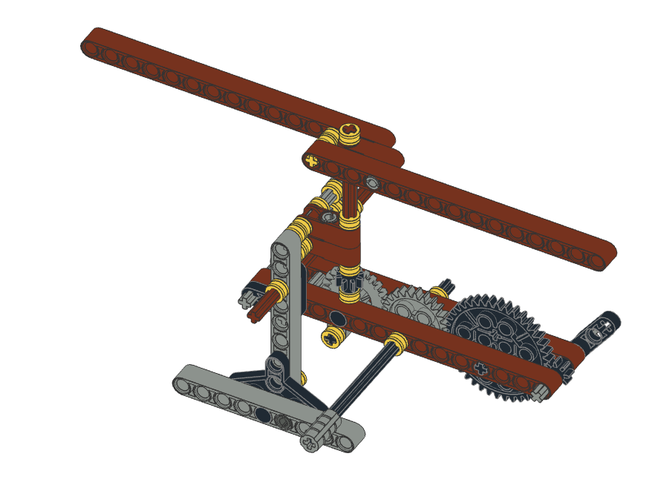
Voorbeeld 3: Aangedreven door een kroonwiel en een aantal lineaire tandwielen, waarbij de wieken sneller zullen draaien als de motoraandrijving én het staartwiel zal ook sneller draaien. Hoe de verhoudingen juist werken, zien we later. Dit is het beste model.
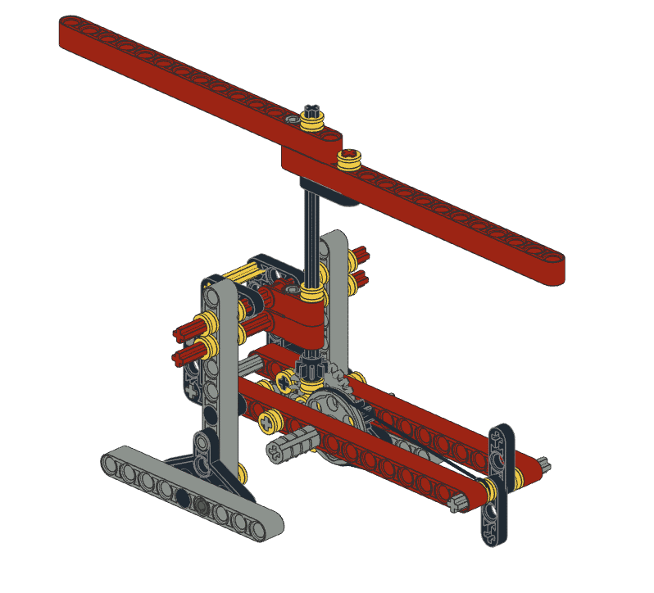

Wat is een tandwiel?
Een tandwiel is een getand onderdeel van een machine of constructie, meestal in de vorm van een wiel of een cilinder dat in combinatie met andere getande onderdelen gebruikt kan worden om beweging over te brengen of van snelheid of richting te veranderen.
Tandwielen worden gebruikt om verschillende assen, waaraan bijvoorbeeld een wiel gekoppeld is, te laten draaien in hetzelfde werkvlak of om een ander tandwiel te laten draaien onder een andere hoek. Echter het gekoppelde tandwiel zal in de tegengestelde richting draaien. Afhankelijk van de verhouding van het aantal tandwielen zal het kleinste tandwiel sneller draaien dan het grotere. Worden 2 normale tandwielen met hetzelfde aantal tanden met elkaar gekoppeld dan draaien beiden even snel, maar wel in tegenwijzerzin.
Dit noemen we de tandwielverhouding (R). Deze wordt bepaald door het aantal tanden van het tandwiel die de beweging opstart (aandrijfwiel) gedeeld door het aantal tandwielen van het tandwiel dat wordt aangedreven (volgtandwiel).
$R=\frac{aantal tanden aandrijfwiel}{aantal tanden volgwiel}$
Een hoge verhouding (>1) geeft aan dat je kleine kracht op het eerste wiel omzet in snelheid op het tweede wiel (versnelling). Een verhouding die kleiner is dan 1 betekent dat grote kracht op het eerste wiel wordt omgezet in kleine snelheid op het tweede wiel (vertraging). Het doel van een overbrenging is snelheid om te zetten in kracht of vice versa.
R > 1: Kleine kracht levert grote snelheid
R < 1: grote kracht levert lagere snelheid
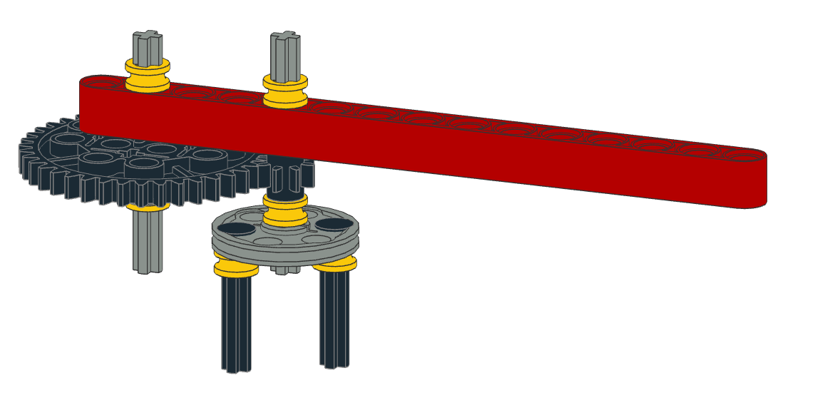
Voorbeeld 1.
In het voorbeeld van het aandrijfmechanisme van een tol, waarbij je aan het grote tandwiel draait om het kleine tandwiel te doen bewegen, is de tandwielverhouding

R = # tanden grote wiel/# tanden kleine wiel

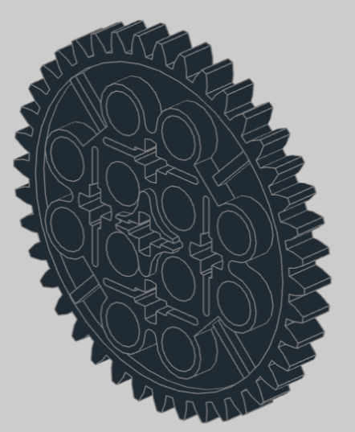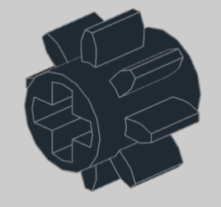

R = 40/8 = 5

Dit betekent dus dat je met een kleine moeite, het tweede en kleinere tandwiel 5x sneller kan doen bewegen. Als het grote tandwiel dus 1 keer ronddraait, heeft het kleine tandwiel reeds 5 toeren gemaakt.

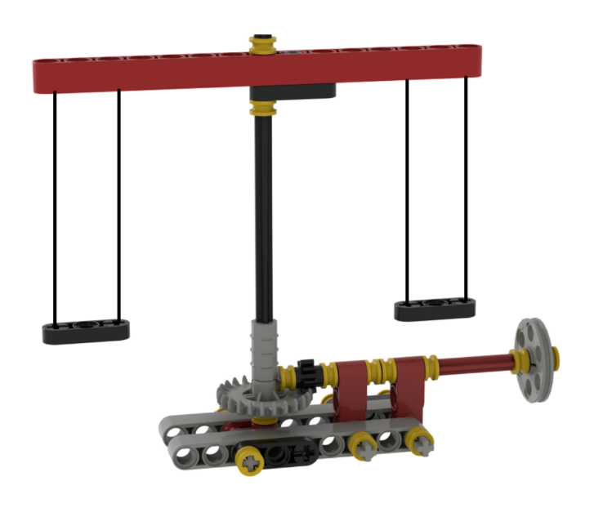
Voorbeeld 2.
In het voorbeeld van de molen, stuurt het kleine tandwiel het kroonwiel aan, waardoor de beweging in loodrechte hoek wordt overgezet. De draaizin van de beweging verandert niet. Ook hier kunnen we de tandwielverhouding berekenen.

R = # tanden kleine wiel/# tanden kroonwiel

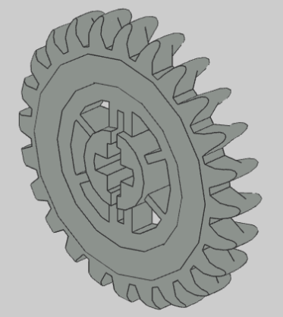

R = 8/24 = 1/3

Dit betekent dus dat de molen 3x trager zal bewegen dan het aanstuurwiel. Op het aanstuurwiel zullen we een grotere kracht moeten plaatsen om deze vertraging te realiseren. We moeten dus eigenlijk ook 3x draaien aan de aandrijfstang om de molen 1 ronde te laten maken.

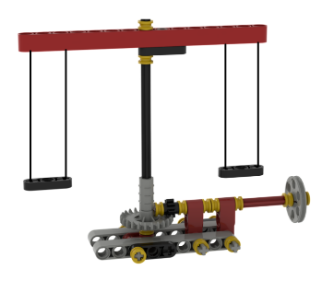
Je kan in dit voorbeeld ook aan de molen draaien en dan beweegt het aanstuurwiel. Merk op dat dit niet in de praktijk is, maar enkel hier getoond wordt ter illustratie. In dit geval is
R = # tanden kroonwiel/# tanden kleine wiel = 24/8 = 3

Dit betekent dat het aanstuurwiel 3x sneller zal draaien dan de molen.
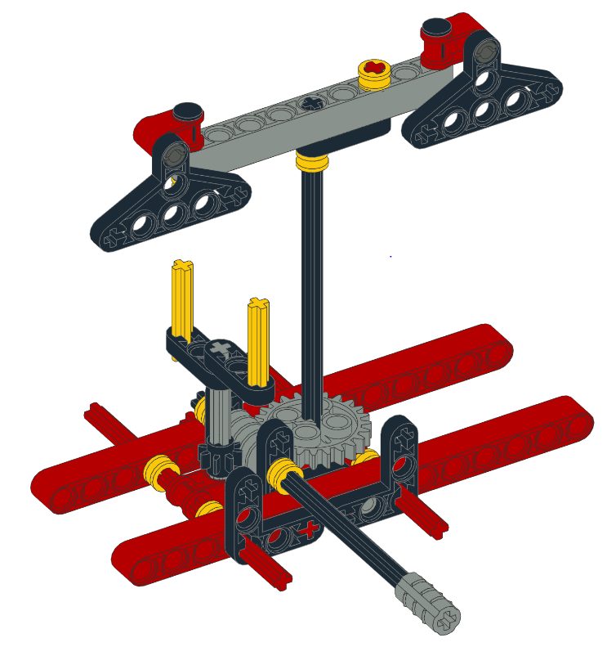
Voorbeeld 3.
Bij deze kermismolen horen 2 aparte tandwielverhoudingen, aangezien de beweging van het wormwiel twee aparte tandwielbewegingen mobiliseert. Merk tevens op dat het wormwiel de beweging in loodrechte richting omzet en de bewegingsrichting niet wijzigt.
1. Er is ten eerste de verhouding van het wormwiel ten opzichte van het kleine tandwiel (lage molen):
2
1
R = Draaiing wormwiel/# tanden tandwiel
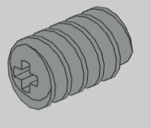
R = 1/8 omdat een wormwiel volledig rond moet draaien om het tandwiel 1 tandje verder te verplaatsen. We moeten dus 8 keer aan de aandrijfstang draaien, vooraleer de kleine molen 1 toer zal maken.

2. Voor de verhouding van het wormwiel ten opzichte van het grote tandwiel (hoge molen):
We kunnen op dezelfde manier werken:
R = Draaiing wormwiel/# tanden tandwiel = 1/24
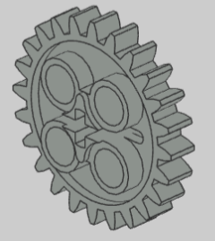
We moeten dus 24 keer aan de aandrijfstang draaien, vooraleer de grote molen 1 toer zal maken.
Samengevat, als we dus 1 ronde draaien aan de aandrijfstang, heeft de kleine molen 1/8ste toer afgewerkt en de hoge molen 1/24ste van een toer. Als we dan 8 rondes gedraaid hebben aan de aandrijfstang, dan heeft de kleine molen 1 toer gemaakt en de hoge molen 8/24=1/3de van een toer. We kunnen dus besluiten dat de grote molen 3 keer trager zal werken dan de kleine molen.

We bekijken nu een voorbeeld van een tandwielverhouding in drie concrete voorbeelden, die allen een helikopter nabootsen. Maak drie groepen. Iedere groep bouwt een ander type helikopter. Merk hierbij op dat het 1ste type iets gemakkelijker is om te bouwen dan de andere 2 types.

BouwEN VAN DE Helikopter groep 1
De eerste groep maakt voorbeeld 1. Je hebt volgende onderdelen nodig :
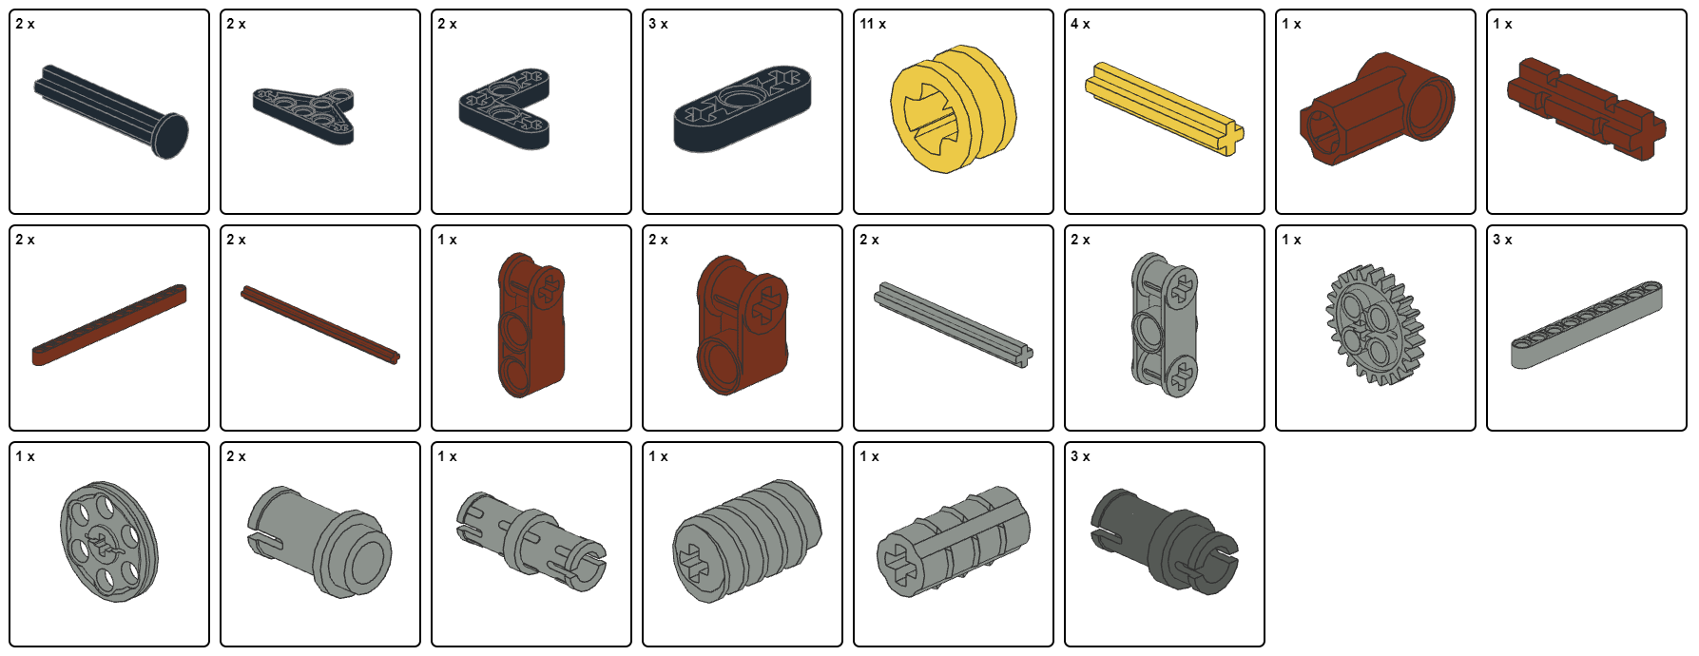
Start met bouwen en volg de onderstaande stappen zorgvuldig op. Tel steeds goed de gaatjes alvorens een blokje te plaatsen.
. 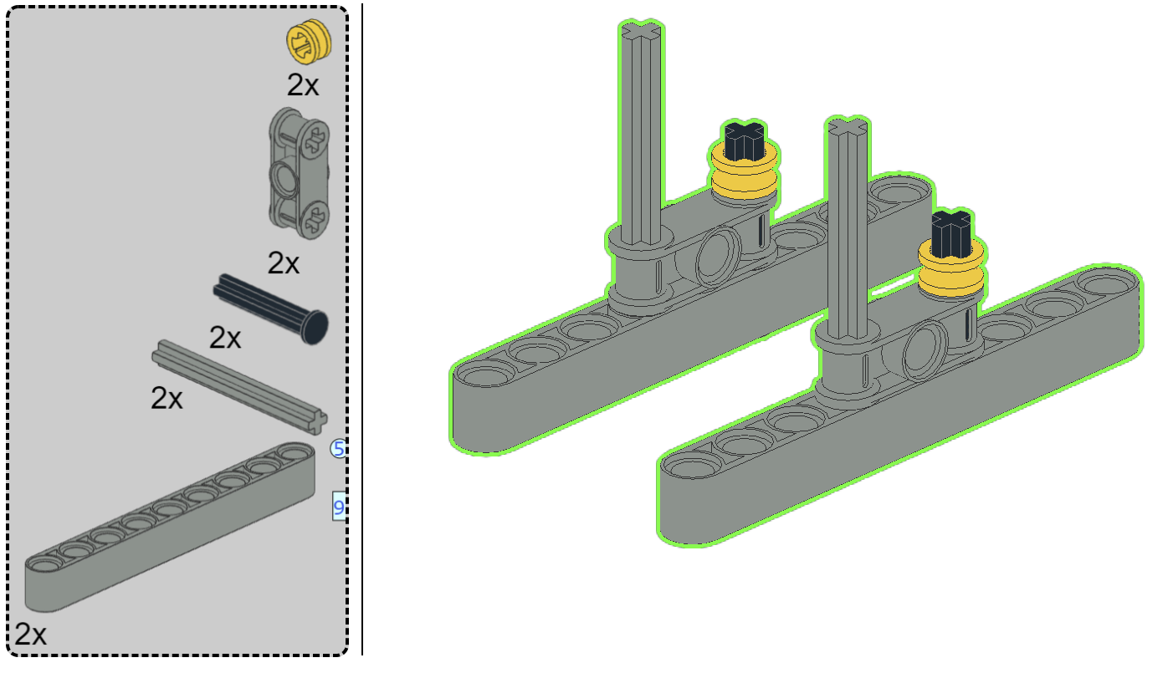
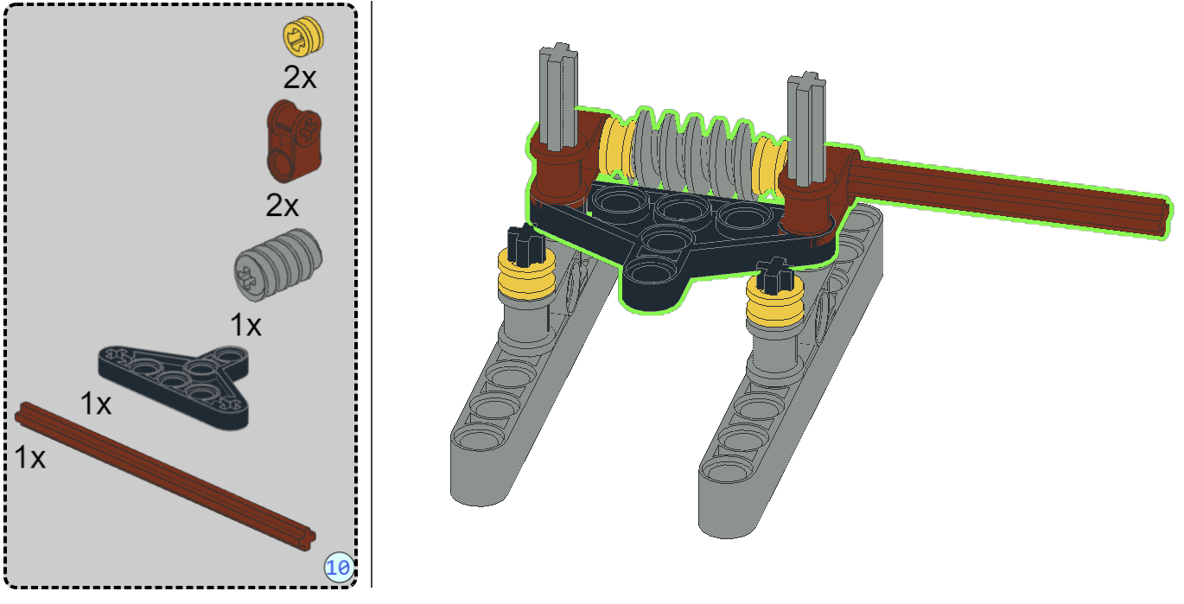
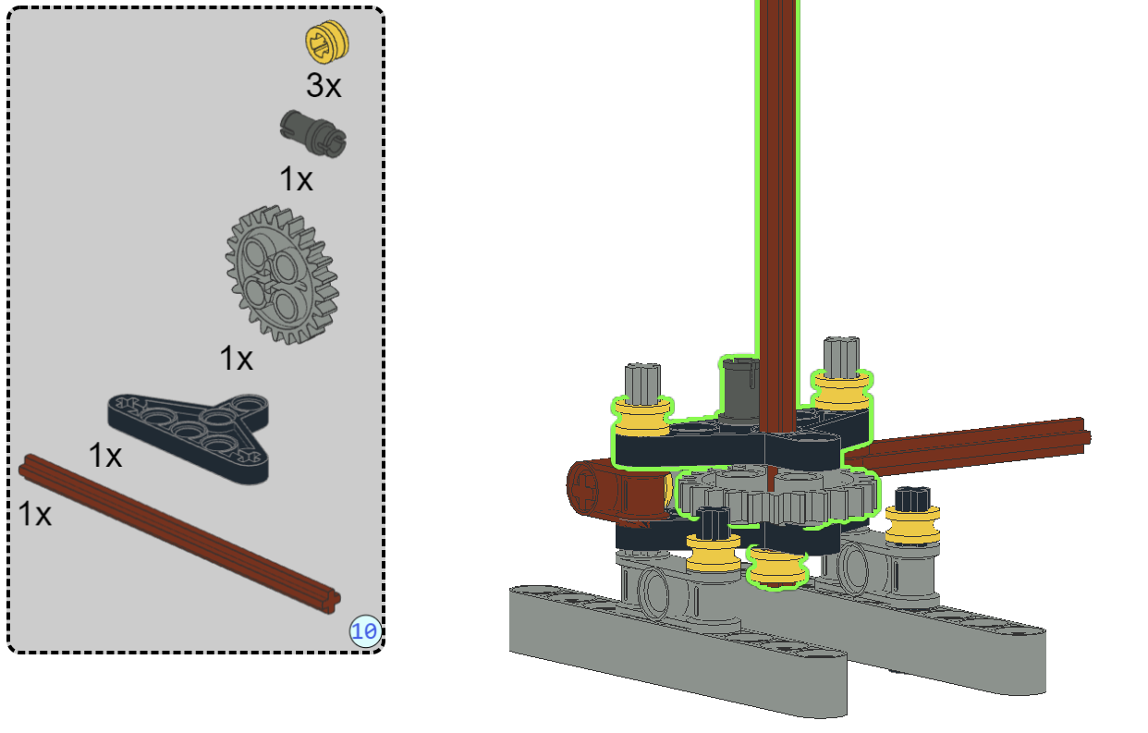
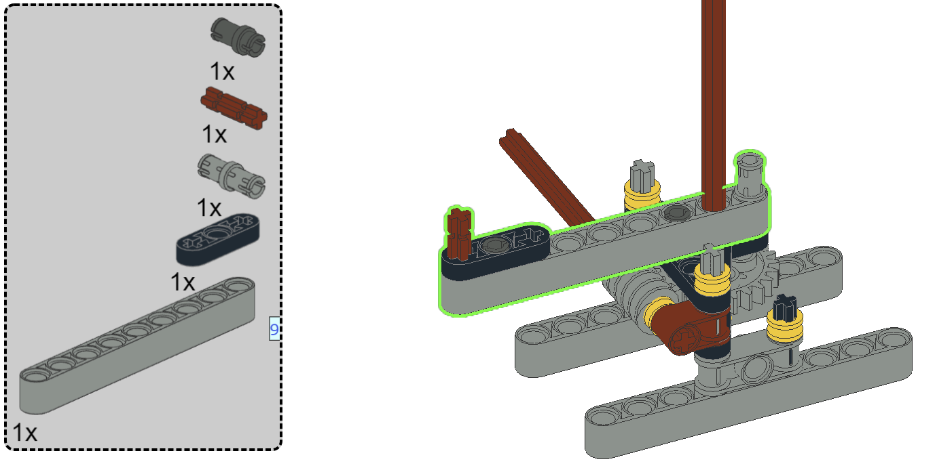
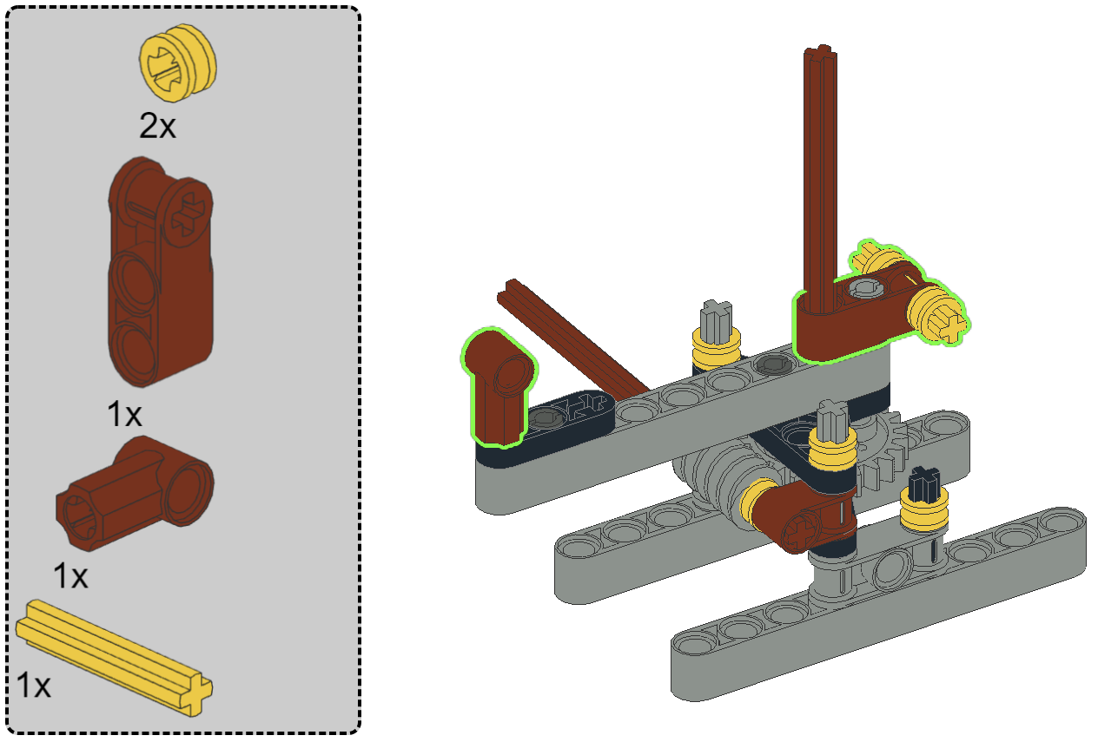
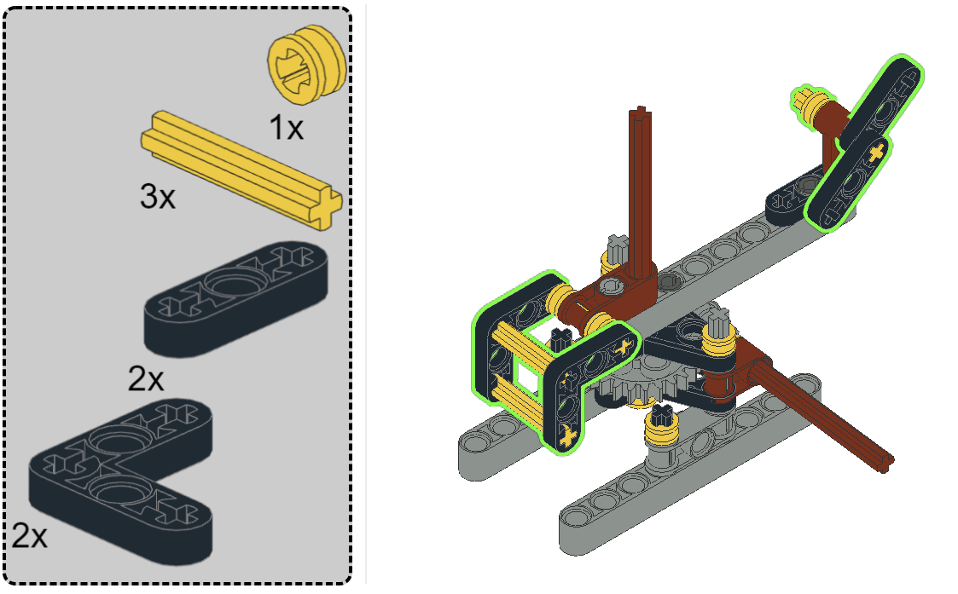
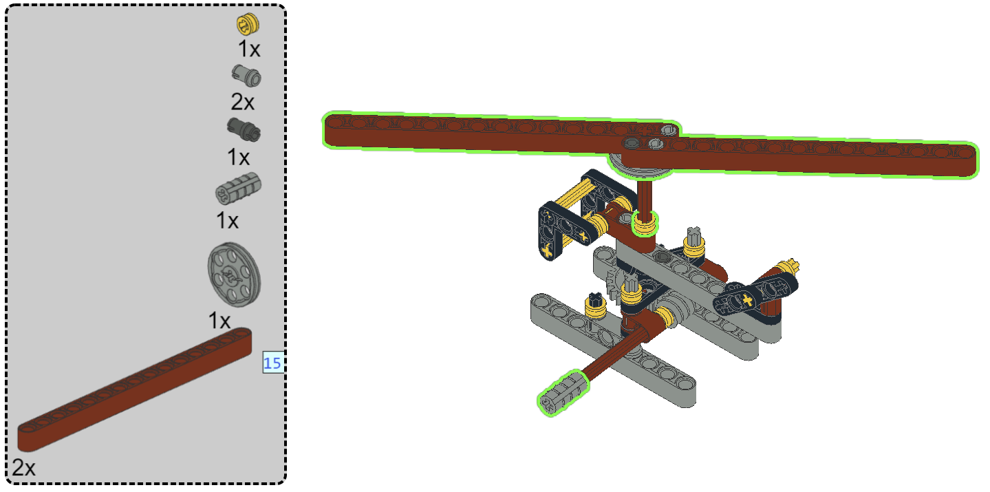

BouwEN VAN DE Helikopter groep 2

De tweede groep maakt voorbeeld 2. Je hebt volgende onderdelen nodig:

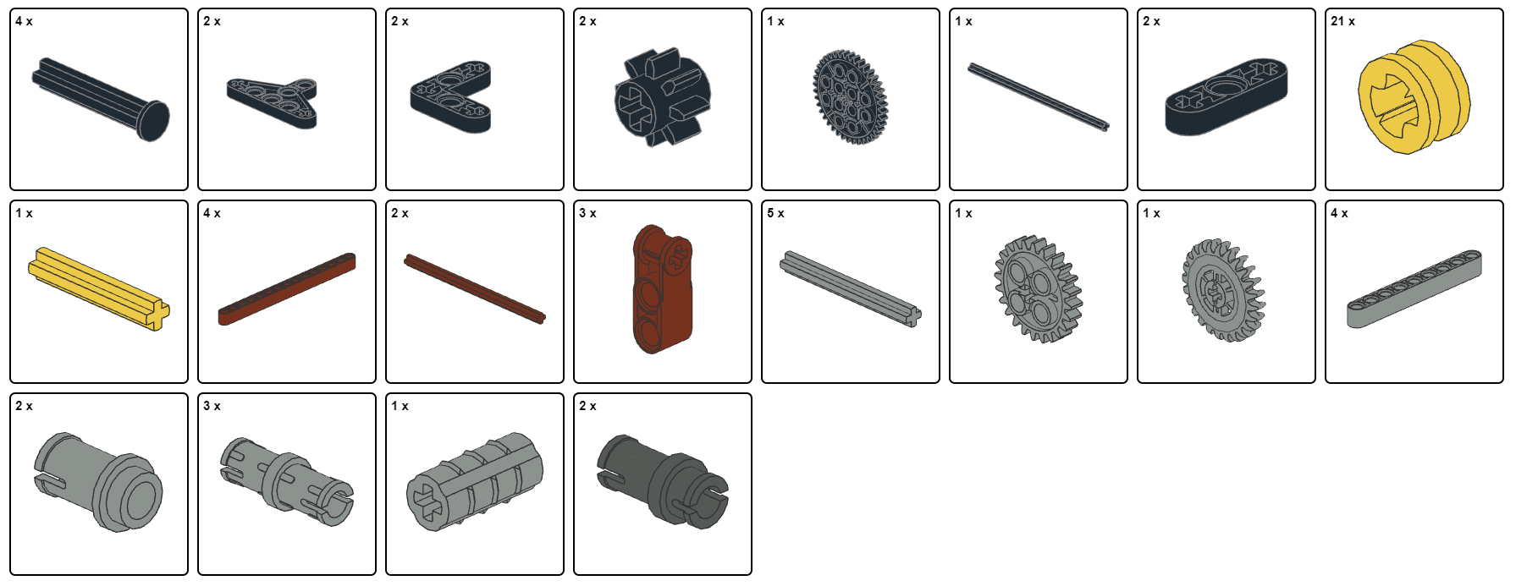

Start nu met het bouwen :

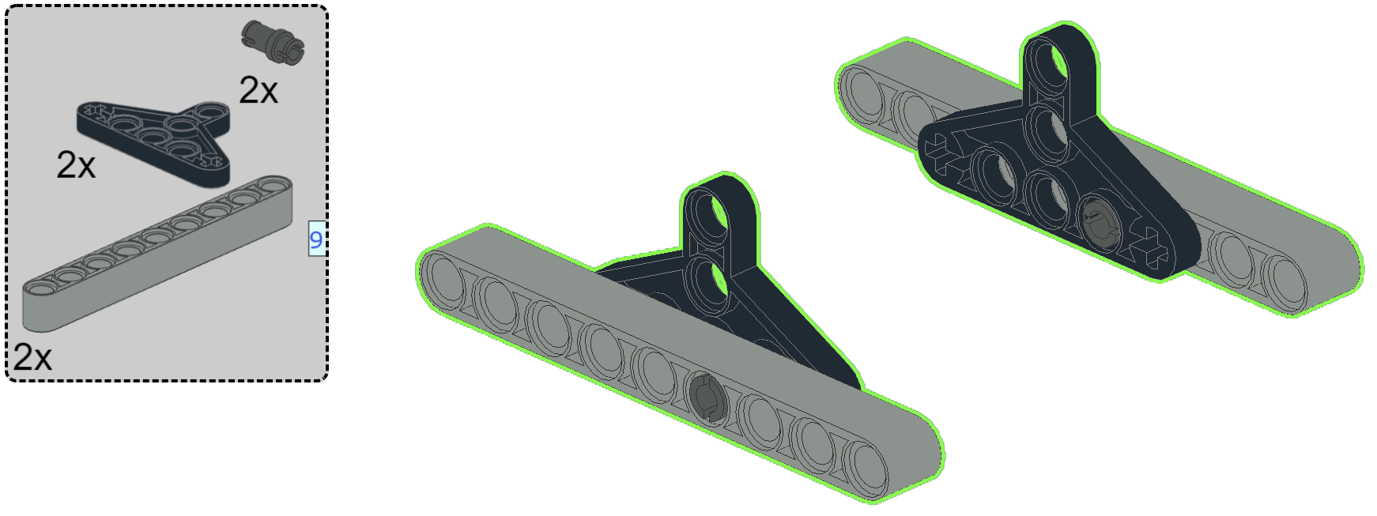
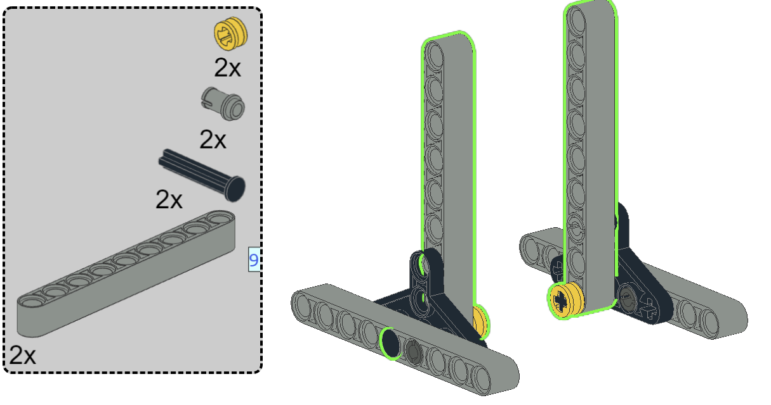

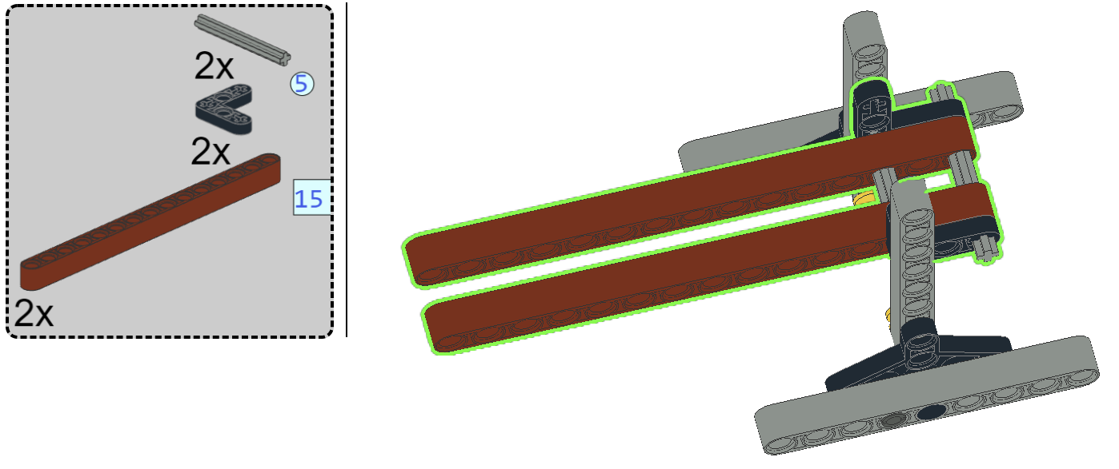
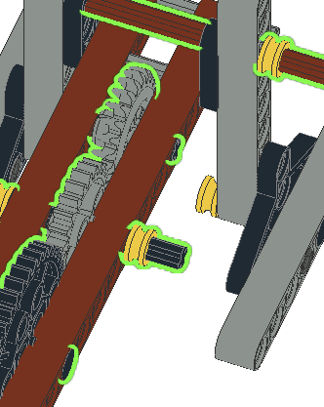
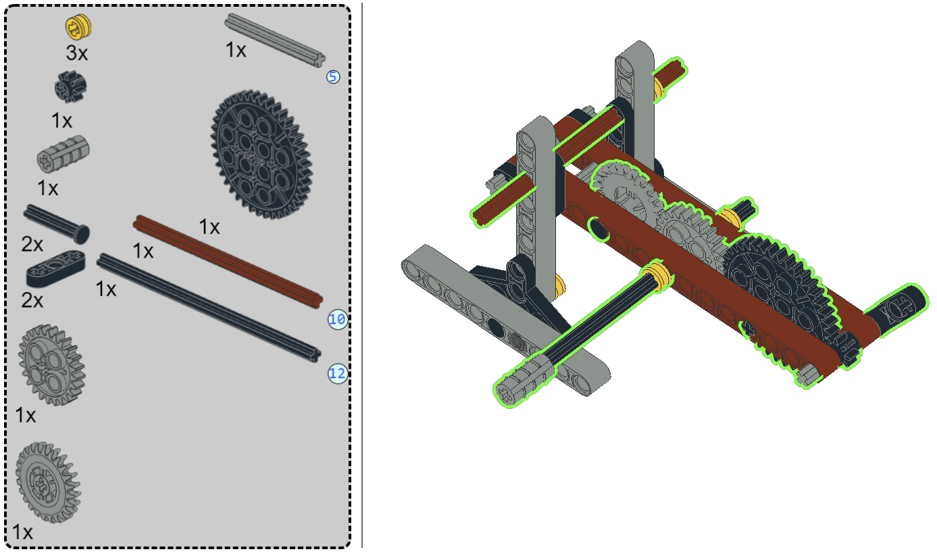

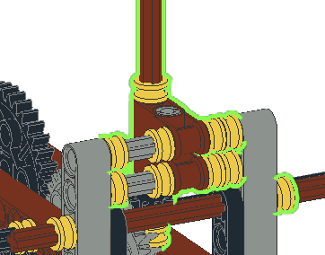
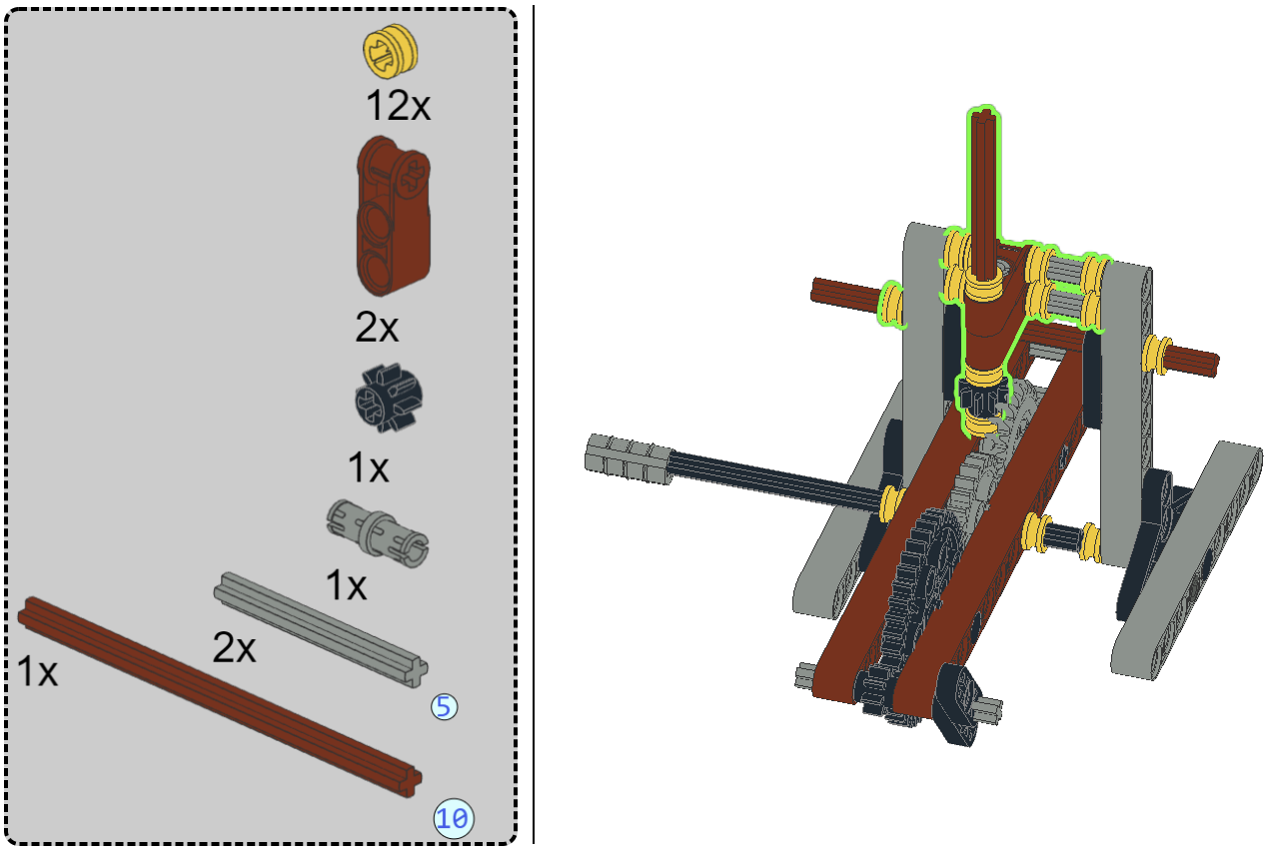
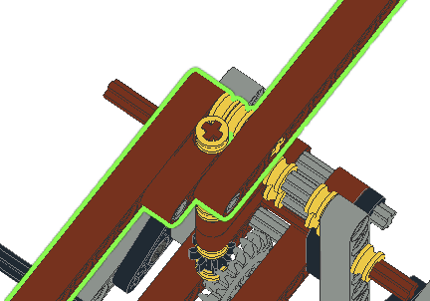
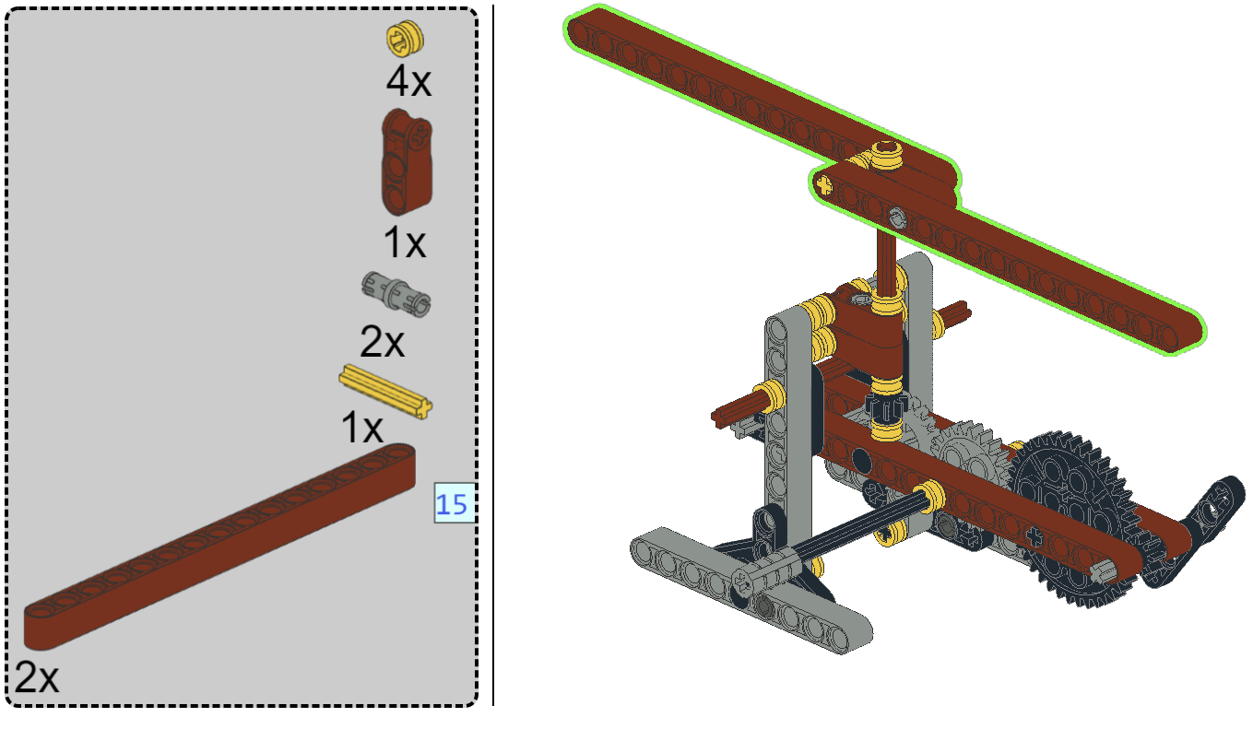

De helikopter is nu klaar voor gebruik.

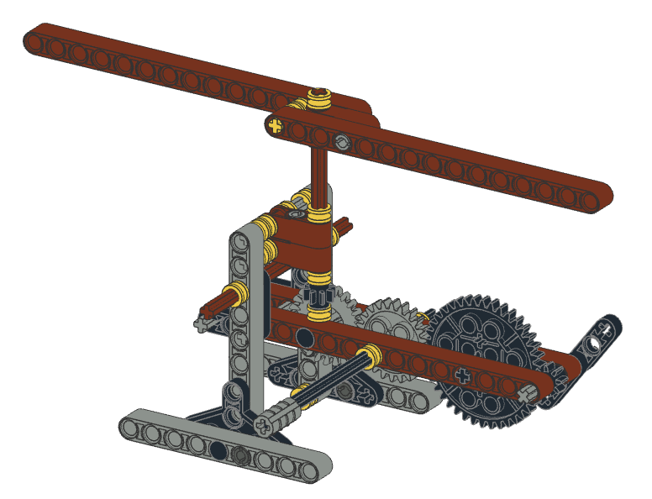

BouwEN VAN DE Helikopter groep 3

De derde groep maakt voorbeeld 3. Je hebt volgende onderdelen nodig:
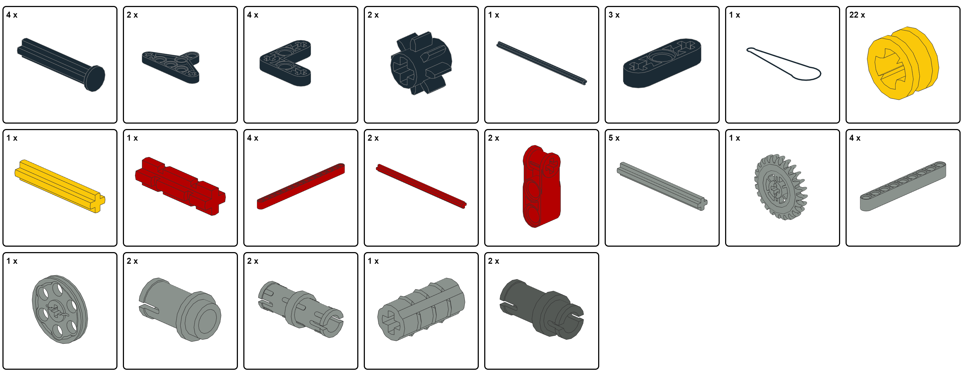

Het bouwproces bevat 8 stappen.

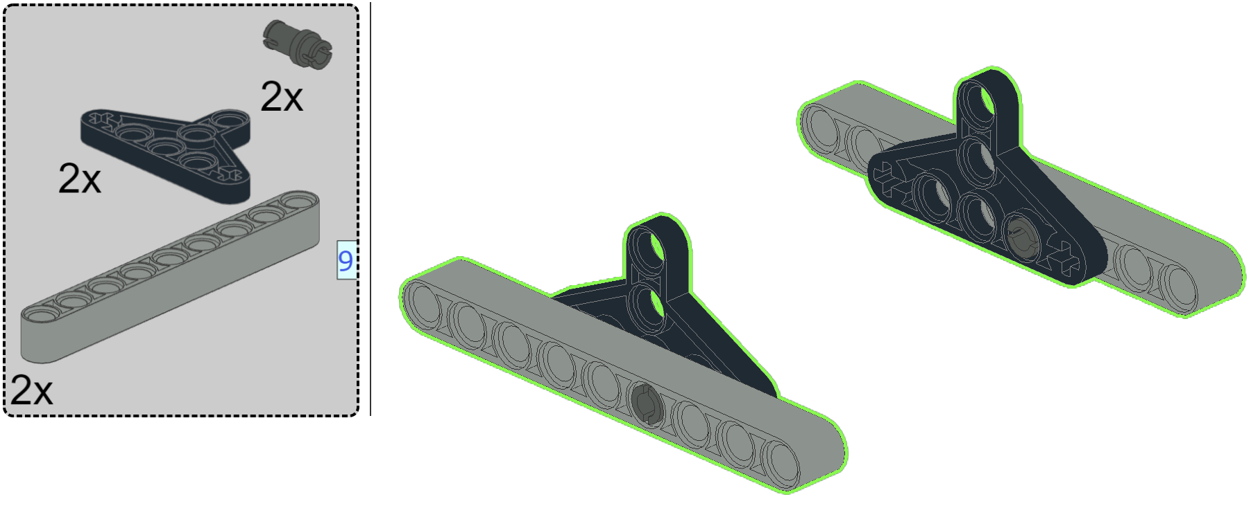

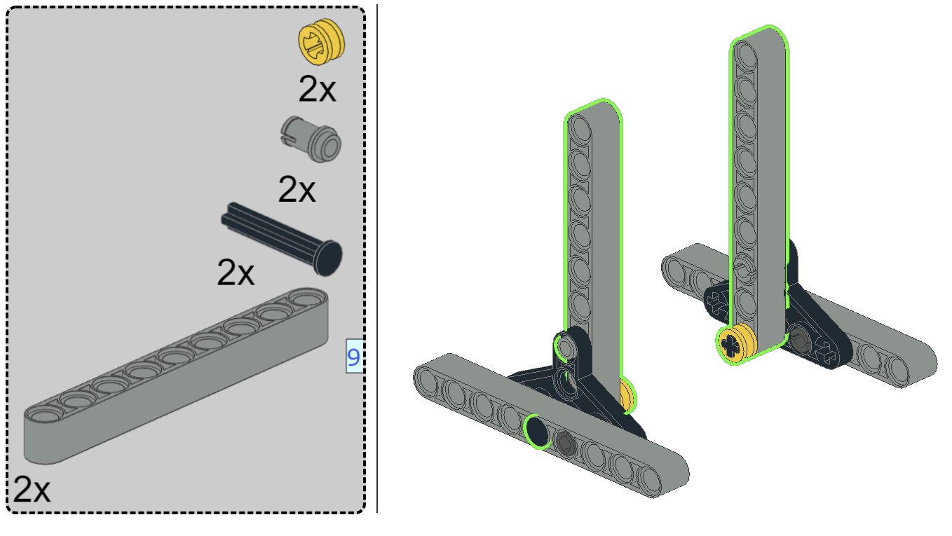
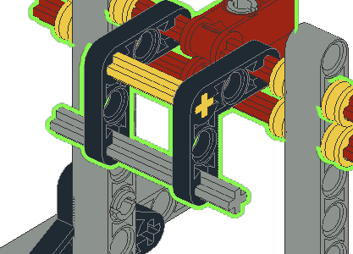
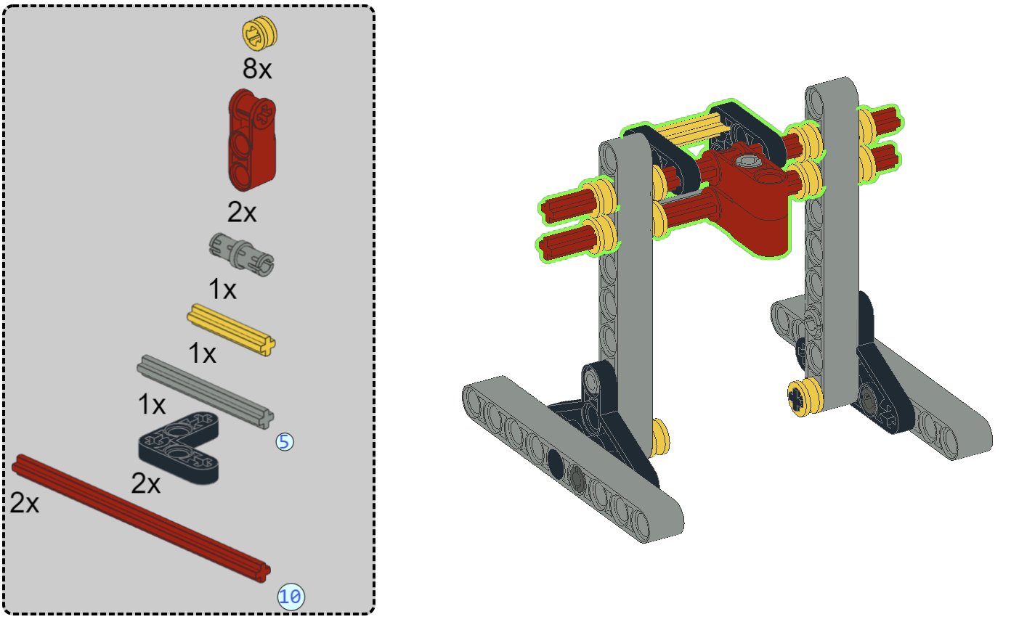
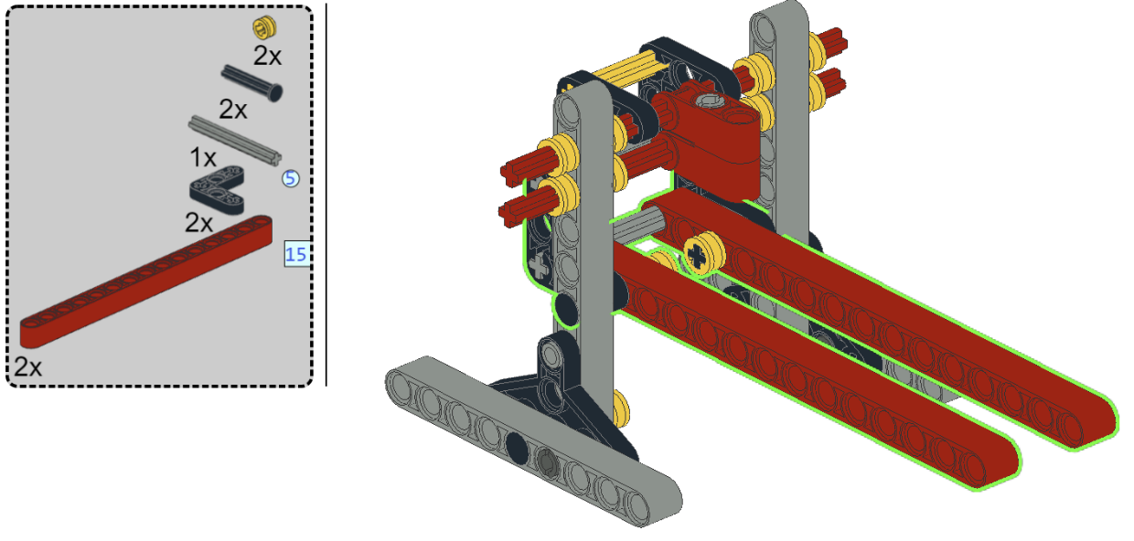x
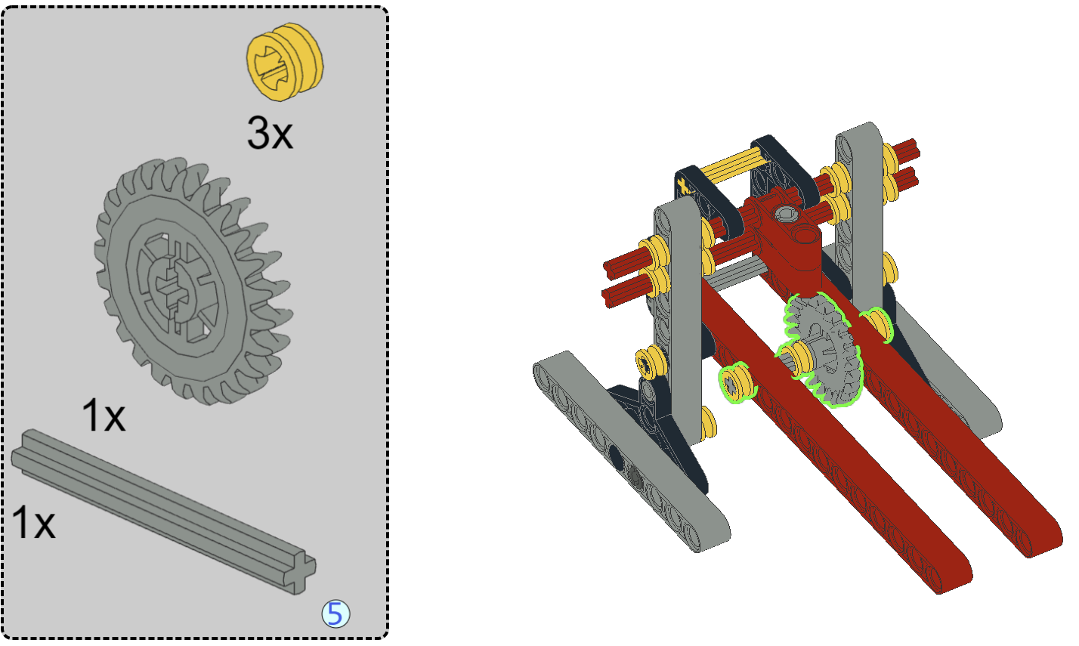
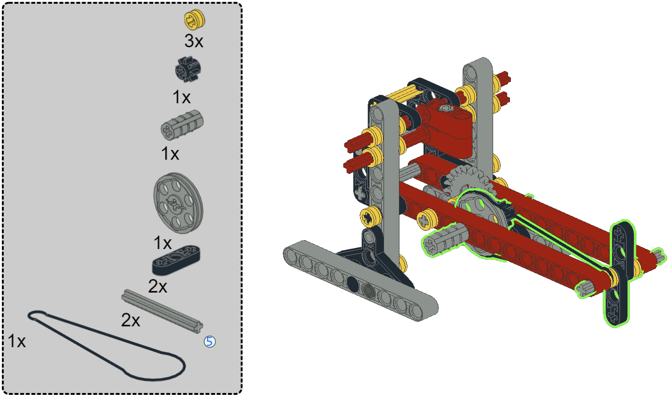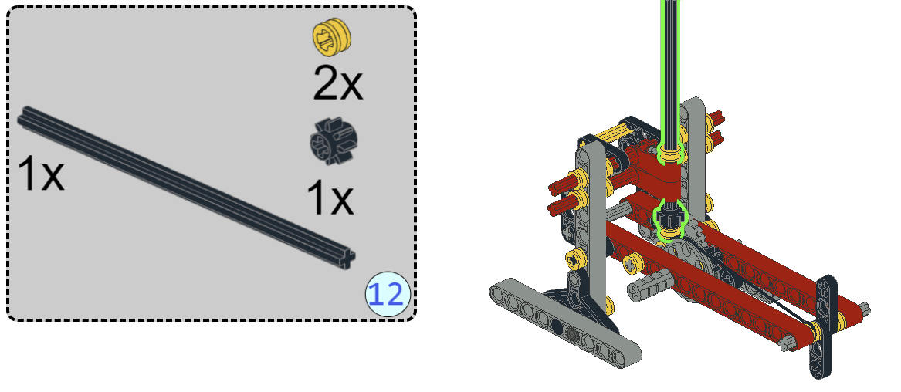
Opgelet: zorg voor een gepaste elastiek. Neem een kleinere indien nodig.

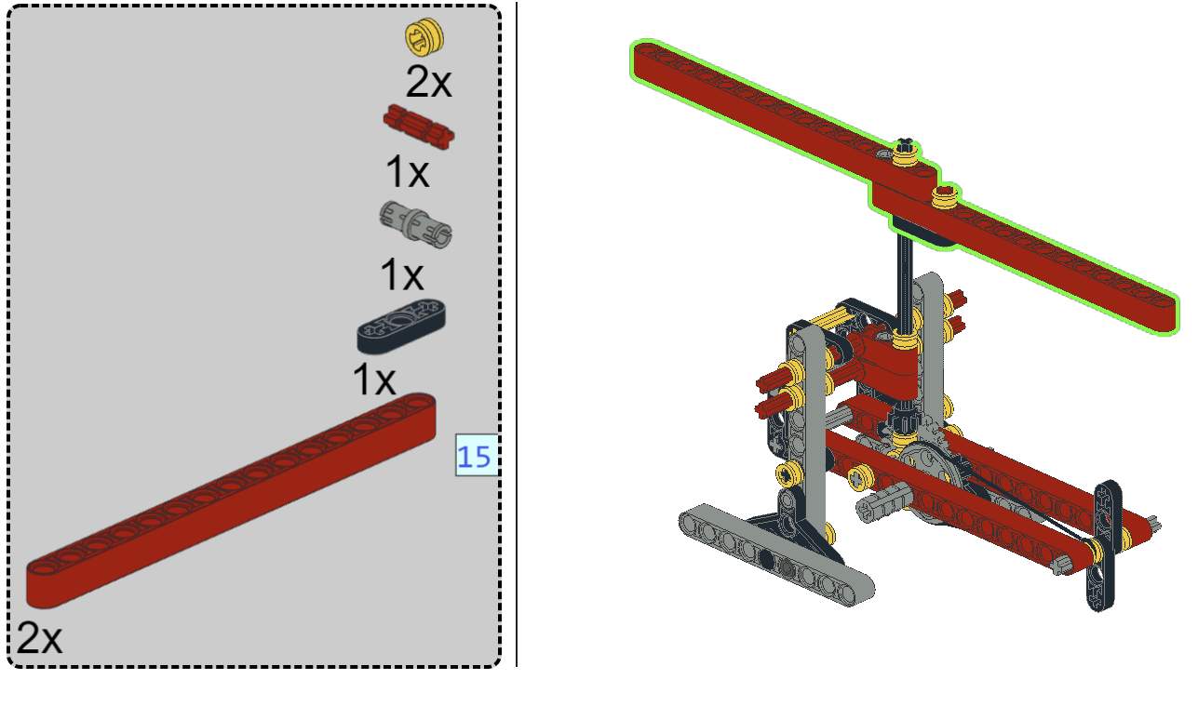

De helikopter is nu klaar :

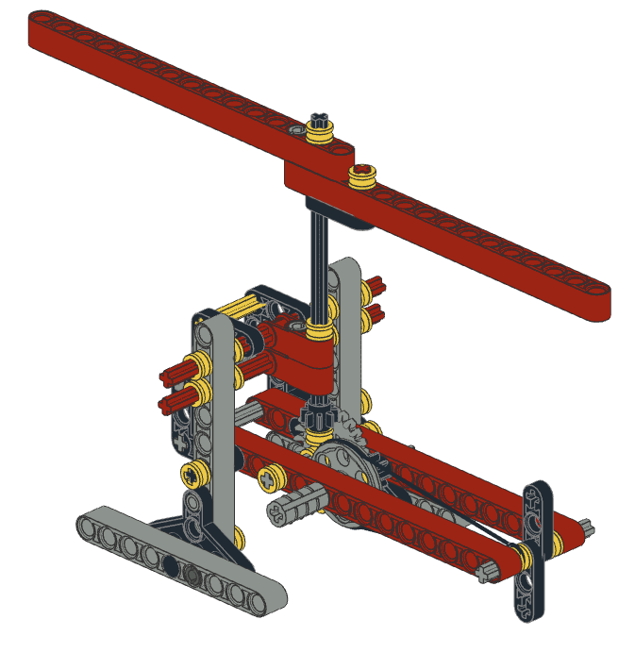

Wat is het verschil tussen de verschillende helikopter opstellingen?

Hoe werkt helikopter 1.
De illustratie van de helikopter gebeurt in onderstaand filmpje in samenwerking met de handmotor.
https://www.youtube.com/watch?v=_a_AXdyzh7Q
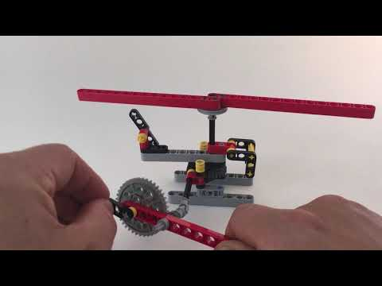
Als we aan het aandrijfstang van de helikopter draaien, wordt het wormwiel in beweging gebracht. Dit wormwiel is langs de ene kant verbonden met het tandwiel van 24 tanden waarop de wieken van de helikopter worden geplaatst.
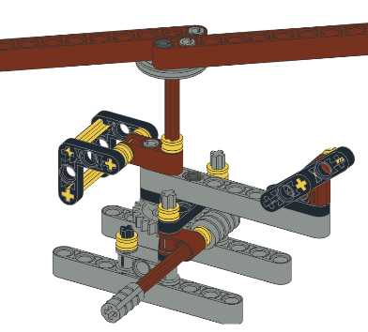
Wanneer we in wijzerzin draaien aan het handvat, dan zal het wormwiel draaien. Het tandwiel waarop de wieken staan, zal in tegenwijzerzin draaien aan een snelheid van:
R₁ = 1/24
Per volledige omwenteling van de aandrijfstang en dus het wormwiel, zal het tandwiel van 24 tanden, waarop de wieken zijn bevestigd slechts 1 tandje verplaatsen.
We moeten dus 24 maal aan de aandrijfstang draaien om de wieken 1 keer te laten ronddraaien.
Daarom werd in het filmpje gebruik gemaakt van een extra handmotor met een groot tandwiel van 40 tanden én een klein tandwiel van 8 tanden.

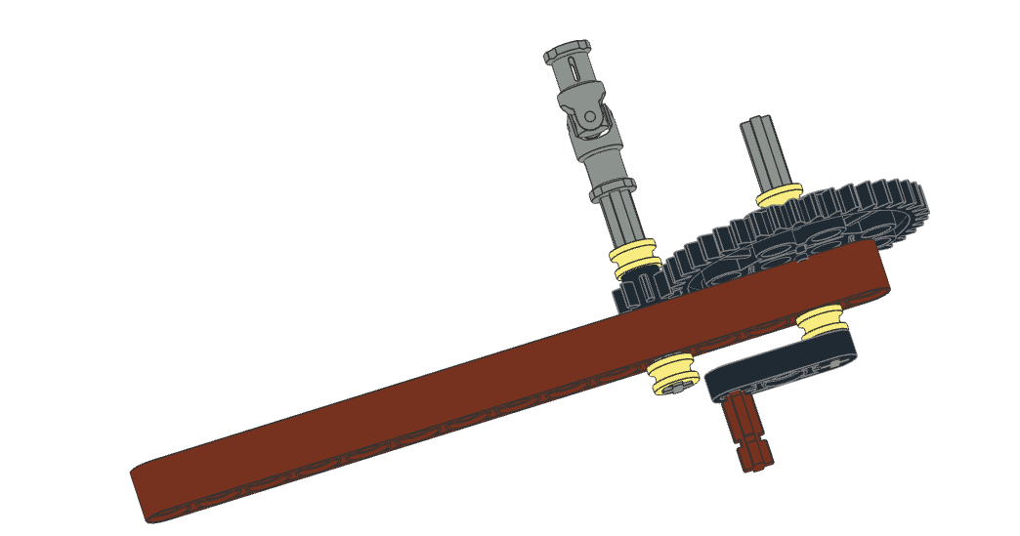
Door het handvat aan de aandrijfstang te verwijderen van de helikopter, kan de motor vastgemaakt worden aan de aandrijfstang. Als vervolgens aan het hendeltje van de motor gedraaid wordt, dan levert dit een tandwielverhouding van R₂ = 40/8=5.
Met andere woorden, je kan hiermee de aandrijfstang 5 maal sneller laten draaien.
De resulterende tandwielverhouding is nu
R = 40/8 x 1/24 = 5/24 of ongeveer 0,2=2/10=1/5.
De wieken draaien aan 1/5de van de snelheid, dus moeten we slechts ongeveer 5 maal draaien aan de handmotor om 1 volledige omwenteling van de wieken te verkrijgen.

Besluit:

Als er meerdere aandrijvingen achter elkaar plaatsgrijpen, dan moeten de tandwielverhoudingen van elk van hen bepaald worden, bv. R₁, R₂,…, R_{n} en is de resulterende tandwielverhouding R gelijk aan
R= R₁ x R₂ x… x R_{n}

Opdracht:
Probeer dit te toetsen aan de hand van de gebouwde helikopter door het aantal omwentelingen van de wieken te tellen. Klopt de redenering?

Hoe werkt helikopter 2

Bestudeer de werking je helikopter of bekijk het filmpje : https://www.youtube.com/watch?v=PBq9sKAoKA0
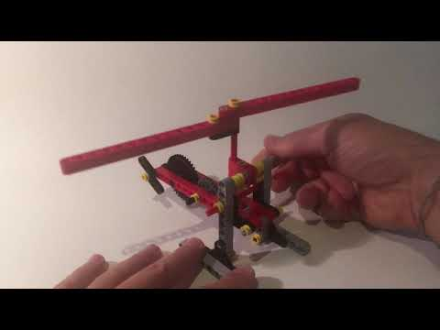
Je zal merken dat de wieken even snel draaien als de staartrotor. Hoe komt dit?
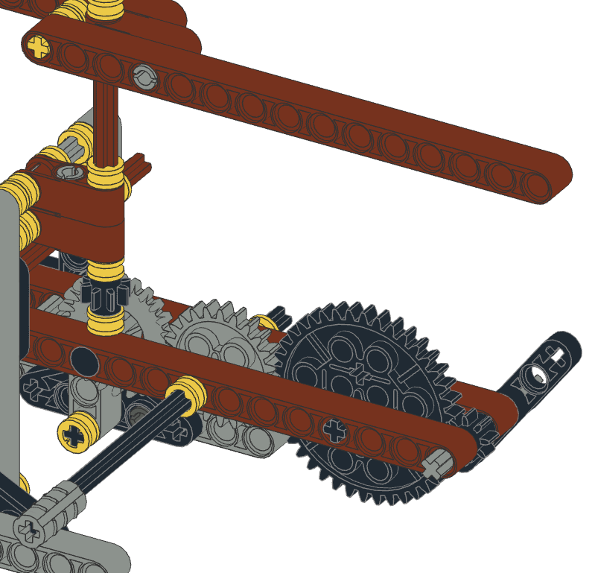
De aandrijfas is verbonden met een tandwiel van 24 tanden. Dit tandwiel drijft enerzijds de wieken aan en anderzijds de staartrotor.
- Wieken
24/8
De eerste tandwielverhouding tussen het tandwiel op de aandrijfstang en het kroonwiel is R₁= 24/24=1. Beide tandwielen draaien dus even snel.
24/24
Het kroonwiel drijft vervolgens een kleiner tandwiel van 8 tanden aan waarop de wieken zijn bevestigd. We hebben dus een verhouding van R₂=24/8=3.
Dus: R = R₁ x R₂ = 1 x 3 = 3
Besluit 1: De wieken zullen dus 3 maal sneller draaien als de aandrijfstang.
- Staartrotor:

Langs de andere kant drijft het tandwiel van 24 tanden eveneens een groot tandwiel aan van 40 tanden. Hier hebben we dus een verhouding R₁=24/40=0,6. Het grote tandwiel zal dus trager draaien.
24/40
Het grote tandwiel op haar beurt drijft een klein tandwiel aan van 8 tanden waarop de staartrotor is verbonden. Deze hebben dus een verhouding van
R₂= 40/8 = 5. De rotor zal dus 5 maal sneller draaien als het grote tandwiel.
40/8
Om de finale rotatie snelheid van de staartrotor te kennen moeten we alle verhoudingen vermenigvuldigen, met andere woorden :
Dus R=R₁xR₂ =0,6 x 5 = 3.
Besluit 2: De staartrotor zal 3 maal sneller draaien als de aandrijfstang.
Besluit: De wieken en de staartrotor draaien dus aan dezelfde snelheid en beiden 3 maal sneller dan de aandrijfstang. Merk op dat dit niet zo in de praktijk is aangezien de staartrotor veel kleiner is en dus sneller zal draaien. Een betere oplossing ligt in het volgende model.

Vraag: In welke richting draaien wieken en staartrotor als de aandrijfas in wijzerzin wordt aangedreven? Duid de draairichting van de verschillende tandwielen aan op onderstaande figuur.

Hoe werkt helikopter 3
- Staartrotor
Net zoals bij een fiets maken we gebruik van een flexibele overbrenging. In plaats van een ketting gebruiken we echter een elastiek uit de bouwdoos. Dit noemen we de aandrijfriem.
We merken op dat we met een elastiek niet werken met tandwieloverbrengingen, maar met een draaiwiel. Om te weten hoe snel de wielen in de overbrenging draaien en dus de overbrengingsverhouding O werkt, moeten we de omtrek kennen van de wielen. Er geldt dat
69,08 mm
O = $\frac{omtrek aandrijftandwiel}{omtrek volgtandwiel}$
18,84 mm
De omtrek van een wiel (cirkel) is 2 x π x r(straal).
Omtrek grote grijze wiel : 2 x 11mm x π ≈ 69,08 mm
Omtrek kleine gele wiel: 2 x 3 mm x π ≈ 18,84 mm
Deze verhouding is dus 69,08/18,84 = 3,66.
De staartrotor zal bijgevolg 3,66 keer sneller draaien dan de aandrijfstang.

- Wieken
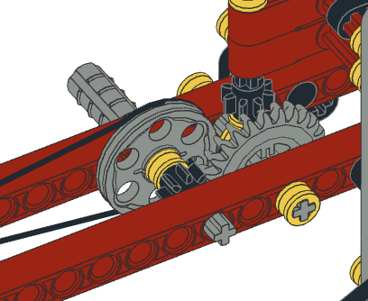
Ook de wieken zijn verbonden met de aandrijfstang. Hier is de verhouding net zoals bij de voorgaande voorbeelden.
24/8
Op de aandrijfstang staat een tandwiel van 8 tanden. Dit is verbonden met een tandwiel van 24 tanden. We hebben hier dus een verhouding van R₁ = 8/24.
Echter dit wordt volledig teniet gedaan omdat op de as van de wieken een tandwiel van 8 wordt geplaatst. We hebben hier dus een verhouding van R₂ =24/8.
8/24

Beide verhoudingen heffen elkaar op, R = R₁ x R₂ = 1. Met andere woorden. De wieken zullen even snel draaien als de aandrijfstang.
Besluit: Bij een omwenteling van de aandrijfstang, zal de staartrotor 3,66 keer sneller draaien dan de wieken. Dit is ook zo het geval in de realiteit omdat de staartrotor veel kleiner is en sneller zal draaien. De rotor wordt tevens gebruikt om ervoor te zorgen dat de helikopter niet rond zijn as te laten draaien.
Vraag: In welke richting draaien wieken en staartrotor als de aandrijfas in wijzerzin wordt aangedreven? Duid de draairichting van de verschillende tandwielen aan op de bovenste figuur.

Oefeningen

Leg de tandwielverhouding uit van volgende voorbeelden en test eventueel uit door na te bouwen? Teken ook de draairichting van de tandwielen, waarbij de aandrijfstang in wijzerzin draait.

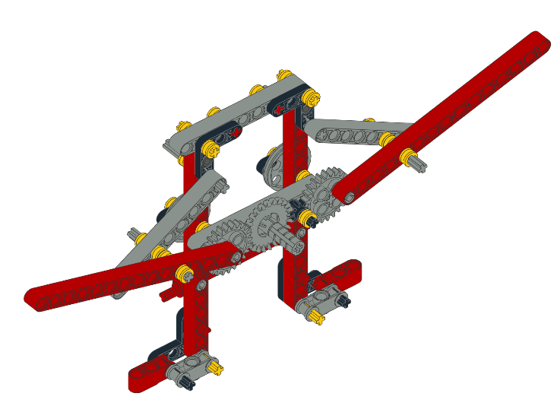
Tip: Het handvat van de aandrijfstang is hetzelfde als bij de helikopters.
Extra: Aan de voorkant bevinden zich de 2 ogen van de uil, die worden voorgesteld door wieltjes. Je kan een elastiek op de rand van de wieltjes plaatsen, gekruist of niet gekruist. Wat zou de resulterend draairichting van de wielen zijn in elk van deze gevallen?

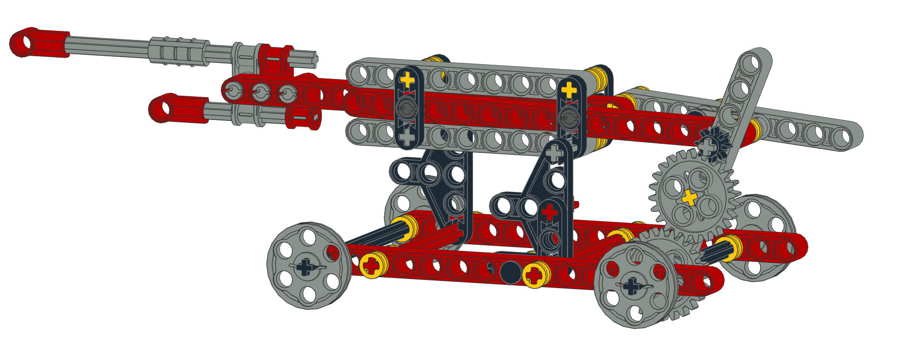
In het volgende voorbeeld wordt de aandrijving van de tandwielen veroorzaakt bij het rijden van de tank en dus aangestuurd door middel van de achterste wielen. Welke beweging wordt er veroorzaakt als de tank rijdt?

Het laatste voorbeeld stelt een wandelend mannetje voor, waarbij de stapbeweging wordt veroorzaakt door opnieuw aan het handvat van de aandrijfstang te draaien.
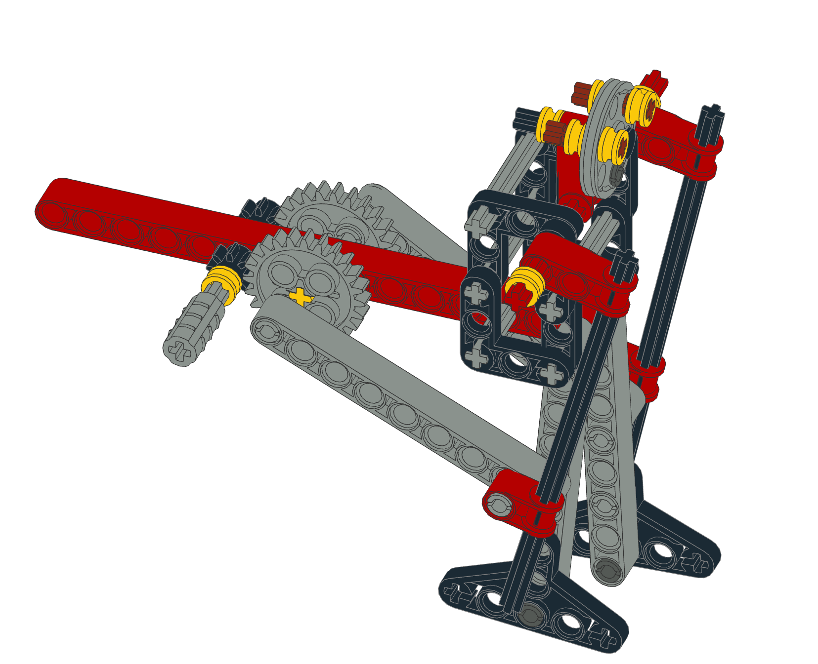
Extra: Waarom heb je een asymmetrische beweging van de benen? Met andere woorden, waar moet je extra opletten als je deze constructie maakt?

OPLOssingen

Uil:
Extra:
Draairichting van de wielen indien niet gekruist: Zelfde richting
Draairichting van de wielen indien gekruist: Tegengestelde richting.

Tandwielverhouding links: 24/24=1
Tandwielverhouding rechts: 24/8 x 8/24 = 1

Besluit: Beide vleugels bewegen met zelfde snelheid op en neer. d

Tank:
Extra: De wielen sturen het afschietmechanisme aan. De verhouding hiervoor is 24/24 x 24/8=3. Dus als het
wiel 1 rondje heeft gedraaid, zijn er 3 kogels gelanceerd. Maak het model en je zal de klikjes horen.

Mannetje met rugzak:
De verhouding is 8/24=1/3. Je zal dus 3 keer moeten draaien vooraleer het mannetje één volledige stapbeweging heeft afgemaakt.
Extra Zorg er bij het bouwen voor dat de aangrijpingspunten in de twee middelgrote tandwielen tegenover elkaar staan. Dit veroorzaakt immers de asymmetrische beweging.

